主 要 简 历

.
个人简历表

姓 名

身份证
号 码

婚 姻
状 况

现户口
所在地
最后毕
业学校
现工作
单 位

未婚

合肥师范

阜阳市太和县长春小学

起止年月

2014．1－2015．6

2015．7－2017．6

性 别

民 族

健 康
状 况

所 学 专 业 毕 业 时 间
参加工 作时间

女 出身年月

汉 政治面貌

好 身 高

学前教育

2015．7

2015．9

在何单位(学校)

阜阳市 xxx

太和 xxx 小学

19931208

团员

162 cm

学历  技 术  职 称  现从事  专 业 | 大专  幼师  教师  任何职务

导游

入编小学语文老师

我的社交能力比较强， 喜欢看书， 旅游，在上班期间合理运用时间考取了会计证， 并且在周末 报了会计实操班，自我认为我还是个上进的人， 上班期间工作努力， 抗压能力强，我不想在人生最美 好的时候选择安逸，所以我想出来奋斗，我是个敢想敢拼的人。

自身业务
专长
及在校
学习
成果

希望我能有个机会，为公司服务， 并实现自我价值。

通讯地址 安徽省 xxx 邮政编码 2 3 6000

.

照 片
本 人 简 历 奖 惩 情 况

.

xxx＠qq．com
Email 地址
联系电话
Xxxxx

个人简历

学 院

专 业

姓 名

出生年月

学历

就业意向

兴趣爱好

个人说明

家庭地址

住宿地址

任职情况

性别

籍贯

政治面貌

民族

身高

联系电话

手机

时 间 学 校 任 职

.

.

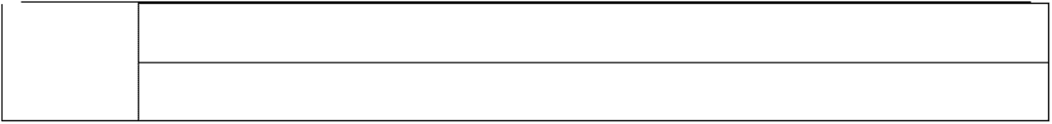

工 作 经 历 自我评价 修程 辅修
主课 课程

.

个人简历

姓名

性别

出生年月

籍贯

毕 业 院
校

体重

英 语 水
平

时间
教
育
状
况

民族

专业

身高

计算机水平

学校

系别

学历

健康状况

电子邮件

专业

照片

电话

层次

时间

单位

职务

工作内容

性 民 身 学
别 族 高 历

.

个人简历

姓 名

籍 贯

政治面貌

所在学院

所学专业

毕业时间

家庭住址

出生年月

身体状况

外语程度

曾任职务

特长

联系电话
邮政编码
个人网站
E-mail

主修课程

个人简历

熟悉软件

个人特点

应聘岗位
及个人特
长和能力

社会实践
经历

相信您的信任与我的实力将为我们带来共同的成功! 希望我能为咱们公司贡献自己的力量!

